生成式AI在國小閱讀教育中的應用：個性化閱讀聊書系統建置
Application of Generative AI in Elementary School Reading Education: Development of Personalized Reading Chatbot

張祐綜、洪暉鈞
中央大學網路學習科技研究所
daniel.chang1220@gmail.com、
hch@cl.ncu.edu.tw

【摘要】 本研究旨在強調閱讀能力對兒童全面發展的關鍵性影響。透過身教式持續安靜閱讀（MSSR）方法，學生在安靜環境中能夠持續閱讀自選書籍，培養對閱讀的興趣和習慣。然而，這種學習方式可能導致學生形成閱讀偏好，僅偏好特定主題或書籍類型。為了改善MSSR學生可能出現的閱讀偏好現象，本研究打算融合人工智慧的「學習同伴」和「推薦系統」技術。通過使用聊天機器人，可同時向多個學習者實施書本談話，並且為每個學習者提供類似真人的互動。進而提高學習者閱讀動機。
【關鍵詞】 身教式持續安靜閱讀、學習同伴、機器學習、生成式人工智慧
Abstract: This study aims to highlight the critical impact of reading ability on children's overall development. Through the Modeled Sustained Silent Reading (MSSR) method, students can continue to read self-selected books in a quiet environment, cultivating their interest and habit in reading. However, this style of learning can lead students to develop reading preferences that favor only certain topics or book types. In order to improve the reading preference phenomenon that may occur among MSSR students, this study intends to integrate artificial intelligence "learning companion" and "recommendation system" technologies. By using chatbots, book talks can be implemented to multiple learners simultaneously and provide human-like interaction for each learner. Thereby improving learners’ reading motivation.
Keywords: Modeled Silent Sustained Reading, Learning Companions, Machine Learning, Generative Artificial Intelligence

1.前言
本研究旨在深入探討閱讀能力對個人語文能力及語文發展的重要性。對於學生而言，具備優越的閱讀理解技能已成為不可或缺的技能之一，因為其學業成就很大程度上取決於閱讀的效能。研究表明，閱讀理解不足可能導致學習失敗，甚至在進步上遇到相當程度的困難(Somadayo et al., 2013)。有學者指出，廣泛閱讀與批判性思維之間存在正相關，也強調閱讀的量對批判性思維的發展有顯著影響(Hidayati et al., 2020)。
因此，本研究旨在利用生成式AI，即「聊天機器人」，作為國小學生的閱讀學習同伴。根據學生的個人需求量身訂製閱讀策略，使聊天機器人能夠引導學生互動，達成所設定的學習目標。這有助於評估學生對書籍的閱讀理解程度，同時分析學生在互動過程中的學習歷程。希望透過聊天機器人激發學生對廣泛閱讀的興趣，根據學生的興趣和能力提供適合的閱讀建議。並結合學習分析儀表板清晰地呈現學生的學習行為和差異，使教師更容易了解學生的閱讀情況，並採取相應的教學干預措施。

2.國內外相關文獻與研究探討
2.1. 閱讀相關理論
陳德懷等人於2015年提出身教式持續安靜閱讀，身教式持續安靜閱讀概念來自持續安靜閱讀(Sustained Silent Reading , SSR)(McCracken, 1971)，強調自由選書並且在一段時間內安靜閱讀不被打擾，分為身教式(M)、持續(S)、安靜(S)及閱讀(R)四個部分。
透過MSSR讓學習者培養閱讀習慣，教學現場教師做為學習者榜樣，選擇自己感興趣之書籍，持續在安靜教室環境中閱讀，以輕鬆的在此模式中養成持續閱讀習慣。
互動性閱讀指的是教師或者是家長與學習者共同參與閱讀，共同討論故事情節、解釋字詞、主題等。在互動性閱讀中4F、PEER皆為常見的互動提問技巧。首先4F引導策略是一種多層次提問策略，原本是英國學者Roger Greenaway提出的一種提問結構，稱為「動態回顧循環」（The Active Reviewing Cycle），是一種「引導反思」的理論。包括四個步驟：事實(Facts)、感覺(Feelings)、發現(Findings)和未來(Future)。以事實為基礎引導之問題具有收斂性，屬於低層次思維問題，以感覺為基礎來引導之問題較發散，屬於高層次思維問題，以觀點為基礎引導之問題屬於收斂性問題，引導學生解決問題，以未來為基礎的問題是發散性的，引導學生將知識應用於其他情境。
對話式閱讀(Dialog Reading)在1988年被Whitehurst等人提出，PEER以四步驟:提問(Prompt)、評估(Evaluate)、延伸(Expand)、重複(Repeat)來引導小朋友閱讀，以提問誘發小朋友參與閱讀談論故事內容，接著評估小朋友的回應來給予回饋，再引導小朋友延伸到更高層次的思考，最後重複確認小朋友先前的延伸中獲得知識。對話式閱讀被證明可以提高學生的閱讀主動性、閱讀好奇心、閱讀能力、情緒認知和情緒調節能力(Correa et al., 2015)。
2.2. 學習同伴與聊天機器人
學習同伴(Learning Companions)在學習活動中擔任學生的同儕與學生一同學習抑或者與學生合作以達成學習任務或者互相競爭，可以增強學生的動機、參與度和注意力，並且透過競爭和協作刺激學生學習，對學生產生積極的效果(Chan & Baskin, 1990)。根據廣泛的定義，學習同伴是電腦模擬的角色，具有類人特徵，在社會學習環境中扮演非權威角色。學習同伴作為教育代理，對學生來說學習同伴不是領域專家，也可能會犯錯，學習同伴即為採用協作或競爭性學習活動作為一對一輔導的替代方案。Wang等人(2013)打造一有形學習同伴於課堂中的英語學習，有效改善課堂氛圍及學生之學習態度，證明有形之學習同伴對學生動機、參與度及信心有積極的影響。

3.研究方法
3.1. 系統使用情境
本研究所開發之系統使用ChatGPT以建立一個互動對話平台來幫助國小學生進行MSSR的活動，讓學生可以討論他們所閱讀的內容，以促進理解和深入思考，為了幫助學生建立良好的閱讀習慣，目標是通過提供個性化支援和引導，促進學生的閱讀興趣和能力的提升。
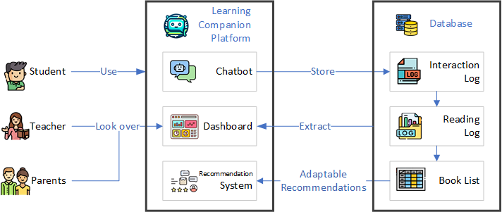
圖一、系統流程架構圖
圖一為本研究之系統架構流程圖，所有參與者皆使用本研究所開發之學習同伴平台，這個平台提供了一個學習者與聊天機器人互動的環境，聊天機器人透過不同提問技巧與學習者進行有意義的書籍討論，以激發學生的閱讀興趣、提高閱讀動機，並且具有自我調節學習內容的能力。
同時，學習者可透過儀表板查看自己與機器人的對話歷程，以及閱讀表現的視覺化分析。這個儀表板不僅為學習者提供了學習歷程的視覺化呈現，同時也向家長和老師開放。透過平台，家長和老師能夠隨時查看學習者的學習進度以及互動情況，以更全面地了解學習者在線上學習同伴平台環境中的表現，以進行後續教學措施的調整。這種家長、老師參與的方式有助於建立一個全方位的學習生態系統，讓教育更加與家庭和學校緊密聯繫，共同促進學生的全面發展。
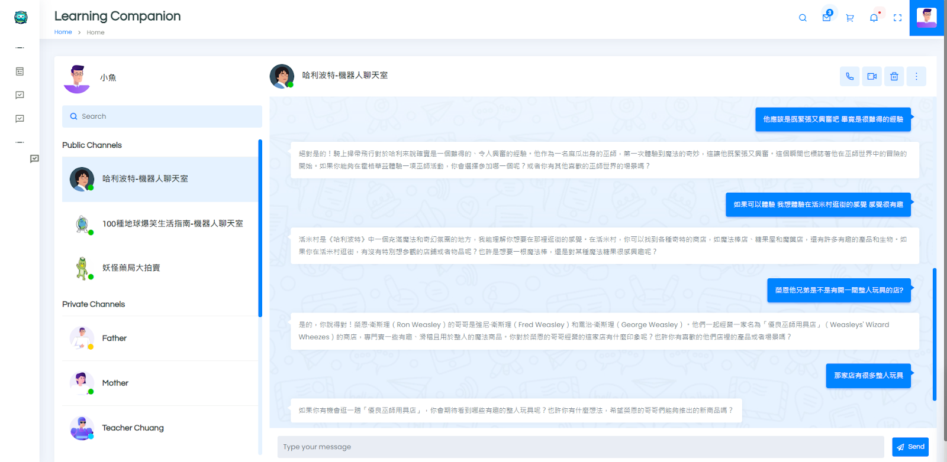
圖二、平台互動模擬圖
圖二呈現學習者與本平台聊天機器人的互動模擬圖，左半邊的聊天室代表不同書籍的聊天機器人，學習者可以在此進行書本的切換。右半邊是聊天室窗，學習者透過此室窗與聊天機器人進行對話，以提升閱讀理解能力。在互動過程中，聊天機器人運用Roger Greenaway提出的4F提問方法和Whitehurst等人提出的PEER-CROWD提問方法，有助於深化學習者的理解與參與度。
3.2. 實驗對象
實驗參與者為國小四到六年級學生，實驗的目標是幫助這些學生建立終身閱讀能力，提高他們的閱讀理解、詞彙掌握和閱讀技巧。國小處於閱讀能力的發展階段，因此他們特別受益於MSSR活動，以建立堅實的閱讀基礎。實驗對象來自不同背景和閱讀水平，這有助於評估聊天機器人做為閱讀學習同伴對對不同學生的影響，並確保活動的個性化支援能夠滿足不同學生的需求。
3.3. 實驗流程
實驗旨在提高學習者閱讀理解能力，使用生成式AI開發閱讀聊天機器人，並建立相應系統。前期準備包括教師需求訪談、書籍蒐集、閱讀測試及儀表板開發。正式實驗期間，參與者每日皆進行閱讀活動，在閱讀其根據興趣選擇的書籍後，學習者與聊天機器人進行書本談話互動。學習者在系統使用前進行閱讀理解前測，接著使用閱讀聊天機器人進行互動，並提供互動歷程儀表板給教師、家長和學習者。實驗結束後進行閱讀理解後測及教師訪談。
實驗期間，教師可透過儀表板即時了解學習者閱讀狀況，更快速掌握個別需求，提供精準互動。家長可透過孩子的儀表板了解閱讀與互動情況，學習者可查看自己及同儕的互動歷程儀表板，調整閱讀目標。
實驗結束後，進行閱讀理解後測和教師訪談，同時收集學習者使用及互動數據進行處理及分析。目的在檢驗系統對提高閱讀理解能力和增加閱讀動機的效果，以及聊天機器人對學習者閱讀書籍的影響。分析系統使用情況是否與閱讀成效相關。
3.4. 測量與分析工具
本研究旨在評估聊書機器人對學生閱讀教學效果的影響，並探討教師支援機制與相關教具是否能協助教師轉變角色。資料蒐集方法包括激勵的學習策略量表問卷（學期初、學期末），使用Pintrich等人(1991)編製的激勵的學習策略量表(Motivated Strategies for Learning Questionnaire, MSLQ)， ；學生系統日誌文件（log），紀錄學生在閱讀同伴平台的互動和反思；閱讀理解能力測驗（學期初、學期末），評估學生閱讀能力的變化；學生的半結構訪談，探討他們對聊書機器人互動的感想，包括對閱讀的信心、系統提供的分析儀表板對閱讀理解的幫助，以及對活動參與和同儕影響的看法。這些資料將綜合分析，確保從多角度全面了解學生在實驗中的學習動機、閱讀理解能力和閱讀興趣的變化。

4.研究結果(預期完成之工作項目及成果)
在使用此研究提出之聊天機器人 5 週至少兩次的書本談話互動後，學習者因為回答了各項顯、隱性問題而提高閱讀理解能力，藉由聊天機器人提取之日誌，將學習者之互動記錄提供給教師，讓教師可以輕鬆地了解學習者的閱讀情況，以及對書籍的理解程度，使教師不再只是知道學習者借了什麼書，卻對其真實的閱讀狀況一無所知，也解決在大課堂活動中學習者閱讀興趣及閱讀速度不同，導致教師無法一一與所有學習者互動之限制。另外藉由此聊天機器人學習同伴的介入下，學習者的閱讀動機有所提高，因為有機器人可以討論書籍內容，進而增加閱讀動機，也提高自身之閱讀理解能力，使閱讀的深度及廣度可以有所增加。

參考文獻

